Modul 10 SoMe – identitet på de sociale medier

Fri eller fortabt s. 54-55, 58 + 60 + 65-67 + artikler

Hvad viser disse to figurer? Hvorfor når undersøgelsen frem til disse resultater? Kan I genkende billedet?

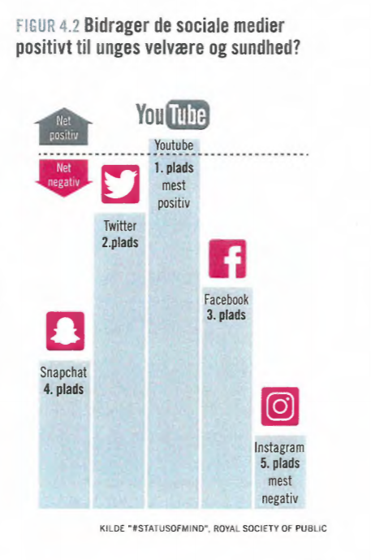

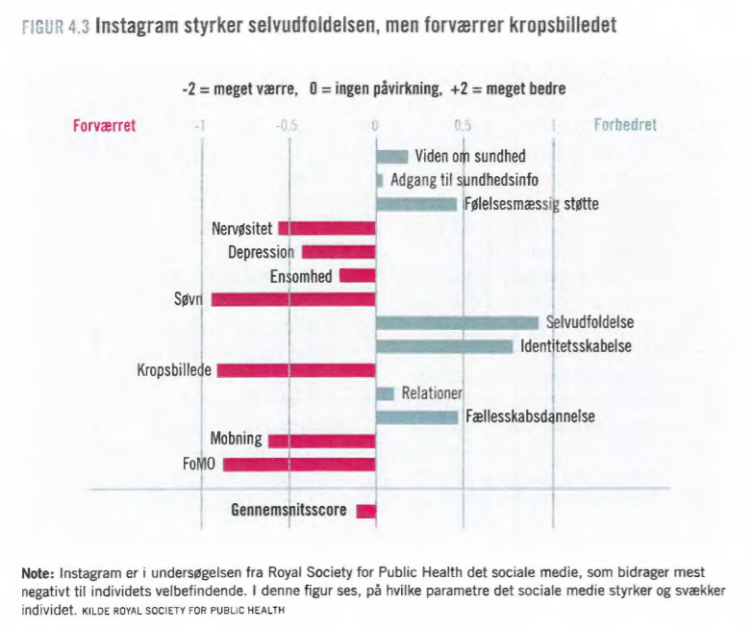

Netværksindividet eller den digital indfødte

* Hvad menes med det begreb?
* Han/hun er ”…socialt flokdyr og unik individualist på en og samme tid” – hvad mener Kampmann?
* Omskrivning af Descartes citat til ”Jeg er på, altså er jeg” – Går citatet for vidt?
* Hvordan passer brugen af de sociale medier med den personlige og sociale identitet?
* Plenum

Goffman

* Hvad mener han med begreberne face, frontstage og backstage?
* Ifølge Goffman bliver ”menneskelig ageren altid performativt” (s. 66) – passer det?
* Hvornår er I front- og backstage?

Den ene halvdel:

Læs denne artikel <https://www.dr.dk/nyheder/kultur/medier/doed-over-instagram-er-det-andet-end-likes-selfies-og-foelgere>

* Hvorfor droppede O’neill alle sine sociale profiler?
* Hvordan anvender de unge danske instagrambrugere platformen? Anvend Goffmans begreber.
* Hvordan vurderer cybersociolog Stine Gotved de unges brug af de sociale medier? Brug relevante sociologiske begreber.

Den anden halvdel: Læs denne blog <https://www.inspirius.dk/saadan-paavirker-fomo-teenagere-og-unge-voksne/>

* Hvad er FOMO?
* Hvorfor opstår FOMO?
* Hvor mange oplever det?
* Hvordan påvirkes de unge af FOMO?
* I skal anvende talbelæg og sociologiske begreber i besvarelsen af spørgsmålene.
* Præsentation for en anden gruppe.